Департамент природных ресурсов администрации Магаданской области

КАДАСТРОВЫЙ ОТЧЕТ

ПО ООПТ ПАМЯТНИК ПРИРОДЫ

РЕГИОНАЛЬНОГО ЗНАЧЕНИЯ
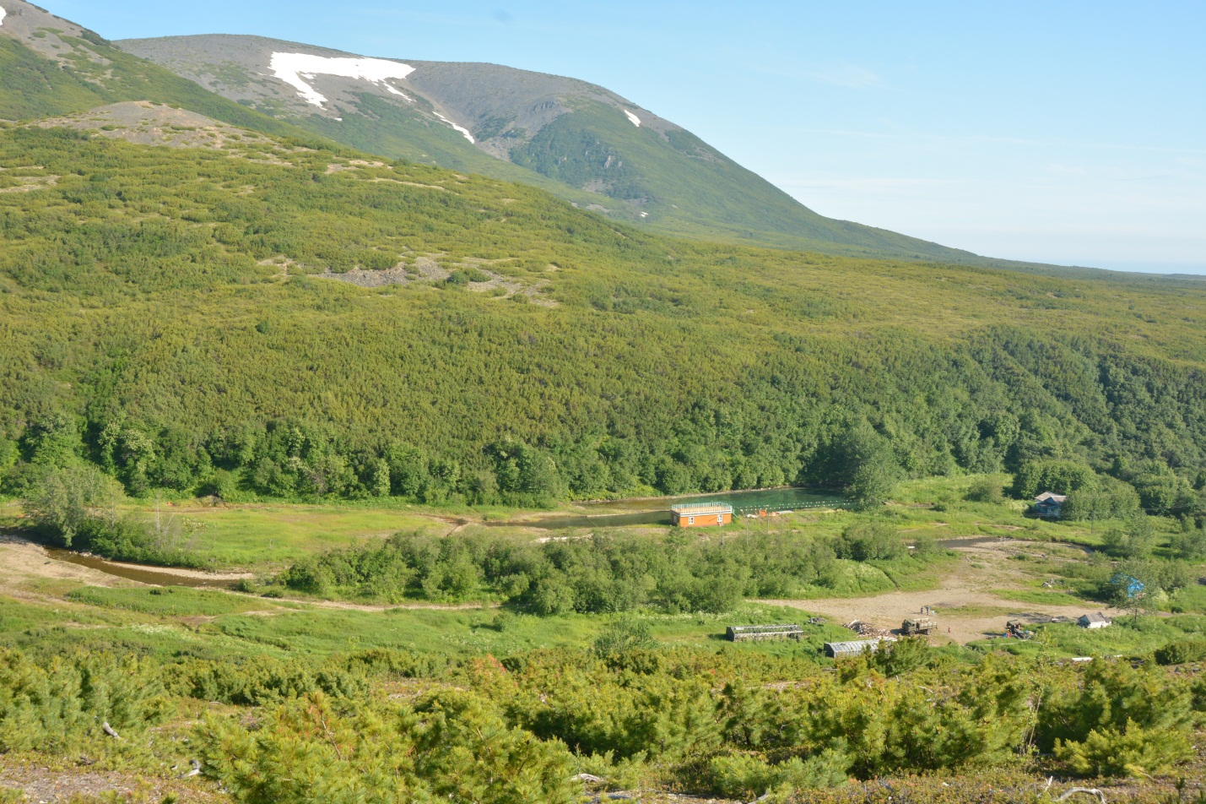
«ТАВАТУМСКИЙ»

г. Магадан, 2013
Кадастровый отчет
по ООПТ памятник природы регионального значения «Таватумский» (Таватумский термальный источник)

1. Название особо охраняемой природной территории (далее - ООПТ):
Памятник природы регионального значения «Таватумский» («Таватумский термальный источник»).

2. Категория ООПТ:
Памятник природы.

3. Значение ООПТ:
Региональное.

4. Порядковый номер кадастрового дела ООПТ:
Данные отсутствуют.

5. Профиль ООПТ:
Геологический.

6. Статус ООПТ:
Действующий.

7. Дата создания:
26.05.1975.

8. Цели создания ООПТ и ее ценность:
Данные отсутствуют.

9. Нормативная основа функционирования ООПТ:
9.1. правоустанавливающие документы:
Реквизиты правового акта | Площадь ООПТ, га | Краткое содержание документа
Решение исполнительного комитета Магаданского областного Совета народных депутатов от 26.05.1975 №274 «О признании водных объектов памятниками природы» | Не установлена | Признать редкие и достопримечательные объекты памятниками природы Магаданской области
Решение исполнительного комитета Магаданского областного Совета народных депутатов от 08.07.1983 №296 «О признании редких и достопримечательных объектов памятниками природы» | 19 | Признать редкие и достопримечательные объекты памятниками природы Магаданской области
9.2. правоудостоверяющие документы:

Реквизиты правового акта | Площадь ООПТ, га | Краткое содержание документа
Охранное обязательство
Постановление Администрации  Магаданской области от 13.10.2005 №176-па «О кадастровой стоимости земель особо охраняемых территорий и объектов Магаданской области» (документ утратил силу с 01.01.2012) | 19  (190000 м²) | Утвердить кадастровую стоимость земель особо охраняемых территорий и объектов Магаданской области для целей налогообложения и иных целей
Постановление администрации Магаданской области от 25.08.2011 №602-па «Об утверждении результатов государственной кадастровой оценки земель особо охраняемых территорий и объектов Магаданской области» |  | Утвердить результаты государственной кадастровой оценки земель особо охраняемых территорий и объектов Магаданской области

10. Ведомственная подчиненность:
Департамент природных ресурсов администрации Магаданской области.

11. Международный статус ООПТ:
Не присвоен.

12. Категория ООПТ согласно классификации Международного союза охраны природы (МСОП, IUCN):
Данные отсутствуют.

13. Число отдельно расположенных, не граничащих друг с другом участков территории/акватории ООПТ:
1.

14. Месторасположение ООПТ:
Дальневосточный федеральный округ, Магаданская область, Северо-Эвенский район.

15. Географическое положение ООПТ:
По физико-географическому районированию ООПТ находится в Северо- Восточной Сибири. ООПТ находится в юго-западной части территории Северо-Эвенского района в долине р. Таватум, впадающей в Гижигинскую губу залива Шелехова Охотского моря, в 12 км выше устья, в 100 км западнее районного центра пгт. Эвенск. Расположена на ручье Хоксичан, небольшом левом притоке р. Таватум. Сообщение возможно по вездеходной дороге или морем (от устья р. Таватум пешком или на машине высокой проходимости по грунтовой дороге). В летний период, когда на ООПТ действует детский лагерь, сюда бывают вертолетные рейсы.

16. Общая площадь ООПТ (га):
19,0.
а) площадь морской акватории (га), входящей в состав ООПТ – 0;
б) площадь земельных участков (га), включенных в границы ООПТ без изъятия из хозяйственного использования (если имеются) – 19.

17. Площадь охранной зоны ООПТ (га):
0.

18. Границы ООПТ:
Не утверждены.
Вариант, соответствующий утвержденной площади (фактическая площадь 20 га, периметр 2,1 км, координаты центра 61°50'17.27"С 157°48'53.35"В):
- в системе координат wgs-84 стандарта gg.ggggggggg:
157.8193051698, 61.8414320459
157.8097415502, 61.8367902154
157.8121067465, 61.8349916204
157.8219788699, 61.8409946260
- в системе координат wgs-84 стандарта gg°mm'ss.sss:
157°49'09,49861 61°50'29,15537
157°48'35,06958 61°50'12,44478
157°48'43,58429 61°50'05,96983
157°49'19,12393 61°50'27,58065
Географические координаты основной скважины: 61°50' 17.0736" N, 157°48' 56.6496" E.
Ниже приводятся координаты точек, расположенных по периметру объекта (жирным подчеркнутым шрифтом выделены крайние угловые точки, построения и вычисления проведены по результатам GPS-картирования на местности и обработки его результатов в программах GoogleEarth и GlobalMapper 12), в системе координат wgs-84 стандарта gg.ggggggggg:
Idx, Longitude, Latitude
1,157.8193051698,61.8414320459
2,157.8191509178,61.8413105410
3,157.8194080044,61.8414563468
4,157.8144205254,61.8396823286
5,157.8128780061,61.8385644013
6,157.8097415502,61.8367902154
7,157.8091245425,61.8355992657
8,157.8121067465,61.8349916204
9,157.8133407619,61.8354048205
10,157.8140606042,61.8355263489
11,157.8148318639,61.8357207933
12,157.8171456428,61.8369846517
13,157.8179683197,61.8379811187
14,157.8196136736,61.8392205810
15,157.8212590275,61.8399253509
16,157.8219788699,61.8409946260
17,157.8193051698,61.8414320459

19. Наличие в границах ООПТ иных особо охраняемых природных территорий:
Отсутствуют.

20. Природные особенности ООПТ:
а) нарушенность территории:
На ООПТ построен детский лагерь отдыха. Основная часть строений расположена на западной границе ПП и за ее пределами. Имеются около 10 домов, баня, гараж, хозяйственные постройки, спортивная площадка. Около дома персонала есть небольшой огород и теплица. Электричество от ДЭС-ки. Домики связаны сетью тропинок, через ручей перекинуто 2 мостика. Поляна рядом с термальными выходами используется в качестве вертолетной площадки. Территория лагеря достаточно чистая, мусора практически нет.
На верхней (восточной) границе пионерлагеря построен бассейн размерами примерно 20х10 м, с естественным дном, только с одной стороны его берег укреплен досками и небольшой насыпью. Он заполняется термальным ручьем, текущим из скважины, уровень воды в нем поддерживается небольшой плотиной. Температура воды около 30-35^{о}С на входе и около 25^{о}С на выходе. Перед основным бассейном имеется небольшой бассейн 1х2м с горячей водой. Около бассейнов построена большая раздевалка.
Выше бассейна, в зоне основных термальных выходов, находится самоизливающаяся скважина. Там же находится очень старый термальный бассейн 1х2 м, стены которого давно были выложены бревнами, с очень горячей водой. В нем сформировался очень мощный мат из термофильных водорослей. Вокруг источников основная площадь занята вторичным лугом с периодически скашиваемой травой. Детей в зону термальных выходов стараются не допускать.

б) краткая характеристика рельефа:
Выходы термальных вод приурочены к подножию левого крутого склона ручья Хоксичан, левого притока р. Таватум, и находятся на абсолютной высоте 40-60 м. Долина ручья шириной около 200-500 м расположена среди невысоких сопок, заросших стланиками, аллювиальная пойма на нем выражена слабо.
в) краткая характеристика климата:
Климат характеризуется как приморский. Его особенностями являются:
- отрицательные среднегодовые температуры (-2 - -3 град. С);
- относительно теплая, ветреная и многоснежная зима;
- затяжная холодная весна;
- прохладное лето с частыми туманами;
- затяжная умеренно теплая осень.
Круглогодично отмечается высокая влажность воздуха. В летний период преобладают ветры юго-западного направления, в зимний период северо-восточного. Снежный покров устанавливается обычно к концу октября. Средняя высота снежного покрова 50-70 см. Зима продолжается около шести месяцев с третьей декады октября до конца апреля. Средняя январская температура около -20°С, абсолютный минимум минус 40°С – 45°С. Зима сопровождается сильными, нередко штормовыми ветрами с метелями. Количество дней с метелями бывает более 30-40. Из-за преобладания ветреной погоды в прибрежных районах жёсткость погоды оказывается больше, чем в Центральной Якутии в районе полюса холода Оймякона.
Сход снежного покрова наблюдается к концу мая (на северных склонах на 3-4 недели позже), но непосредственно на побережье первые проталины появляются уже в конце апреля – начале мая. Весна начинается в третьей декаде апреля и продолжается весь май. В это время идёт формирование летнего муссона. Ветры северных направлений ослабевают и постепенно сменяются южными. Увеличивается число дней с туманами.
Лето прохладное и сырое. В этот период выпадает более половины годовой нормы осадков, которая составляет около 450 мм. Часто наблюдаются туманы. Их образование связано с бризами, и появляются они обычно во второй половине дня. Вглубь территории туманы проникают недалеко. В июне окончательно формируется летний муссон, господствуют ветры южных направлений. В регулировании температуры велика роль Охотского моря. На побережье увеличивается продолжительность безморозного периода и уменьшается вероятность заморозков. Терморегулирующая роль моря обеспечивает сравнительно длительный безморозный период: отрицательные минимальные температуры воздуха, как правило, прекращаются в первой декаде июня и наступают на большей части побережья в третьей декаде сентября. Длительность безморозного периода превышает в среднем 100 дней.
Осень короткая, длится с сентября и до первой половины октября. Действие летнего муссона проявляется всё реже, усиливаются ветры северного направления. На морском побережье они всё чаще достигают штормовой силы. К концу осени дожди сменяются мокрым снегом.

г) краткая характеристика почвенного покрова:
Выходы термальных вод приурочены к мощной толще вулканогенных меловых пород, представленных дацитовыми и андезитовыми порфиритами и их туфами. На участке выхода источников породы интенсивно раздроблены и перемяты. Вулканогенные породы перекрыты валунно-галечниковым материалом, слагающим дно долины ручья Хоксичан. Пойменные участки долины ручья во многих местах заторфованы.

д) краткое описание гидрологической сети:
Таватумский источник представлен пятью отдельными группами выходов термальных (термоминеральных) вод.
Первая группа выходов расположена непосредственно на левом крутом склоне долины ручья Хоксичан, приурочена к зияющим трещинам вулканогенных пород и представлена тремя отдельными струями воды с температурой 59°С и суммарным дебетом 4,5 л/сек. Здесь же воды с температурой 57-60°С вскрыты разведочными скважинами глубиной 125-150 м. дебет скважин при самоизливе составил 5,5 – 8,7 л/сек. Статический уровень в скважинах установился на 6-10 м выше поверхности земли.
Вторая группа выходов, расположенная в 30 м вверх по долине ручья и также приуроченная к тектонической трещине в левом коренном склоне долины, представлена тремя отдельными струями воды с температурой 57°С и суммарным дебетом 8-10 л/сек.
Третья группа выходов расположена в 25 м от первой и представляет собой четыре небольших немного углубленных озерка с наибольшей температурой до 61°С и дебетом до 0,5 л/сек. Здесь же наблюдается наибольшее выделение газа.
Четвертая группа выходов расположена в 45 м от первой и имеет температуру 17,5°С. Суммарный дебет выходов 1,5-2 л/сек. Отдельные струи группы закрыты осыпавшимися коренными породами.
Пятая группа выходов расположена немного в стороне на правобережной надпойменной террасе ручья Хоксичан. Температура воды 25,5-31°С, общий дебет до 2 л/сек. Эта группа выходов в паводок полностью перекрывается поверхностными водами.
Термальные выходы первых четырех групп выходов образуют термальный ручей, впадающий в ручей Хоксичан. В русле термального ручья наблюдается выделение пузырьков газа.
Суммарный дебет Таватумских источников составляет 16-19 л/сек.
Радиоактивность воды незначительная.
Минерализация составляет 15-16 г/л, причем основная часть минерализации приходится на хлористый кальций и хлористый натрий. Бальнеологическая ценность возрастает благодаря присутствию в воде брома. Кроме того, в воде в коллоидном состоянии находится кремниевая кислота до 65мг/л, которая обладает высокой поверхностной активностью и селективной адсорбцией. Присутствие в воде азота повышает бальнеологическое значение воды.
Высокая температура воды, значительная общая минерализация и большое содержание калия определяют ее исключительную ценность (Гидрогеология СССР, М., Недра, 1972).

е) краткая характеристика флоры и растительности:
ПП создан как геологический, однако его следует рассматривать как комплексный. Территория источников кратковременно посещалась А.П. Хохряковым в конце 1970 годов, но список видов для окрестностей источников опубликован не был. В разных статьях имеются указания на произрастание 14 видов в районе Таватума (без конкретизации поселка или термальных источников), среди которых несколько редких бореальных видов Matteuccia struthiopteris, Senecio cannabifolius, Circaea alpina, Cystopteris fragilis sub thermalis (Хохряков, 1979, 1989).
В описании ПП, приведенном в решении об его организации, преобладают ошибки: так, пойменные тополевые леса произрастают только по долине Таватума примерно в 2-3 км от источников, а перечисленные в описании виды растений встречаются очень редко. Таволжанка камчатская из района исследований вообще не известна.
На территории ПП выявлено 114 видов сосудистых растений, еще 5 видов произрастают на ближайших участках. Из них 3 охраняемых и 13 адвентивных видов:
1. Cystopteris fragilis (L.) Bernh. - Пузырник ломкий.
2. Phegopteris connectilis (Michx.) Watt - Буковник обыкновенный.
3. Dryopteris expansa (C. Presl) Fraser-Jenkins et Jermy - Щитовник расширенный.
4. Botrychium boreale Milde - Гроздовник северный.
5. Equisetum arvense L. - Хвощ полевой.
6. Equisetum pratense Ehrh. - Хвощ луговой (окр.).
7. Equisetum sylvaticum L. - Хвощ лесной.
8. Lycopodium annotinum L. - Плаун годичный.
9. Pinus pumila (Pall.) Regel - Сосна низкая, кедровый стланик.
10. Triglochin palustre L. - Триостренник болотный.
11. Phalaroides arundinacea (L.) Rauschert - Двукисточник тростниковый.
12. Hierochloё annulata V. Petrov - Зубровка кольчатая.
13. Agrostis scabra Willd. - Полевица шероховатая .
14. Agrostis sp. - Полевица.
15. Avenella flexuosa (L.) Drej. - Щучник извилистый (окр.).
16. Deschampsia borealis (Trautv.) Roshev. - Щучка северная.
17. Calamagrostis langsdorffii (Link) Trin. - Вейник Лангсдорфа.
18. Trisetum sibiricum Rupr. - Трищетинник сибирский.
19. Trisetum spicatum (L.) K. Richt. - Трищетинник колосистый.
20. Melica nutans L. - Перловник пониклый (rare).
21. Poa annua L. - Мятлик однолетний (adv.).
22. Poa malacantha Kom. - Мятлик мягкоцветковый.
23. Poa sp. - Мятлик.
24. *Matteuccia struthiopteris (L.) Tod. - Страусник обыкновенный
(указан ранее, в июле 2013 г. не найден).
25. Festuca altaica Trin. - Овсяница алтайская.
26. Festuca rubra L. - Овсяница красная.
27. Elytrigia repens (L.) Nevski - Пырей ползучий (adv.).
28. Leymus mollis (Trin.) Pilg. - Колосняк мягкий.
29. Eleocharis palustris (L.) Roem. et Schult. - Болотница болотная.
30. Carex appendiculata (Trautv. et C. A. Mey.) Kük. - Осока придатконосная.
31. Carex cryptocarpa C. A. Mey. - Осока скрытоплодная.
32. Carex falcata Turcz. - Осока серповидная (окр.).
33. Carex globularis L. - Осока шаровидная.
34. Carex pallida C. A. Mey. - Осока бледная.
35. Carex rariflora (Wahlenb.) Smith - Осока редкоцветковая.
36. Juncus haenkei E. Mey. - Ситник Генке.
37. Luzula multiflora (Ehrh. ex Retz.) Lej. s. l. - Ожика многоцветковая.
38. Veratrum oxysepalum Turcz. - Чемерица остродольная.
39. Fritillaria camschatcensis (L.) Ker-Gawl. - Рябчик камчатский.
40. Maianthemum bifolium (L.) F. W. Schmidt - Майник двулистный.
41. Iris setosa Pall. ex Link - Касатик, или ирис щетинистый.
42. Populus suaveolens Fisch. - Тополь душистый.
43. Chosenia arbutifolia (Pall.) A. Skvorts. - Кореянка земляничниколистная, чозения.
44. Salix bebbiana Sarg. - Ива Бебба.
45. Salix schwerinii E. Wolf - Ива Шверина.
46. Salix udensis Trautv. et C. A. Mey. - Ива удская.
47. Betula lanata (Regel) V. Vassil. - Береза шерстистая (окр.).
48. Betula middendorffii Trautv. et C. A. Mey. - Береза Миддендорфа.
49. Duschekia fruticosa (Rupr.) Pouzar - Ольховник кустарниковый.
50. Urtica angustifolia Fisch. ex Hornem. - Крапива узколистная.
51. Rumex aquaticus L. - Щавель водный.
52. Bistorta vivipara (L.) Delarbre - Змеевик живородящий.
53. Aconogonon divaricatum (L.) Nakai ex Mori - Таран растопыренный (adv.).
54. Aconogonon tripterocarpum (A. Gray) Hara - Таран трехкрылоплодный
55. Fallopia convolvulus (L.) A. Löve - Гречишка вьюнковая (adv.).
56. Chenopodium album L. - Марь белая ("лебеда") (adv.).
57. Stellaria calycantha (Ledeb.) Bong. - Звездчатка чашечкоцветковая.
58. Stellaria fenzlii Regel - Звездчатка Фенцля.
59. Stellaria media (L.) Vill. - Звездчатка средняя, мокрица (adv .).
60. Cerastium fischerianum Ser. - Ясколка Фишера .
61. Cerastium holosteoides Fries - Ясколка дернистая (adv.).
62. Moehringia lateriflora (L.) Fenzl - Мерингия бокоцветная.
63. Oberna behen (L.) Ikonn. - Смолевка обыкновенная (adv.).
64. Caltha arctica R. Br. - Калужница арктическая.
65. Aconitum ajanense Steinb. - Борец аянский, аконит аянский.
66. Ranunculus hyperboreus Rottb. - Лютик гиперборейский.
67. Thalictrum contortum L. - Василистник скрученный.
68. Thalictrum sparsiflorum Turcz. ex Fisch. et C. A. Mey. - Василистник редкоцветковый.
69. Cochlearia officinalis L. - Ложечница аптечная.
70. Barbarea orthoceras Ledeb. - Сурепка прямая.
71. Rorippa palustris (L.) Bess. - Жерушник болотный.
72. Cardamine regeliana Miq. - Сердечник Регеля.
73. Cardaminopsis lyrata (L.) Hiit. - Сердечниковидник лировидный.
74. Erysimum cheiranthoides L. - Желтушник левкойный (adv.).
75. Erysimum hieracifolium L. - Желтушник ястребинколистный.
76. Hylotelephium cyaneum (J. Rudolph) H. Ohba - Очиток синий.
77. Saxifraga nelsoniana D. Don - Камнеломка Нельсона.
78. Saxifraga vaginalis Turcz. ex Ledeb. - Камнеломка влагалищная.
79. Chrysosplenium sibiricum (Ser.) Khokhr. - Селезеночник сибирский.
80. Spiraea beauverdiana Schneid. - Таволга Бовера, спирея Бовера.
81. Aruncus dioicus (Walt.) Fern. - Волжанка двудомная.
82. Sorbus sibirica Hedl. - Рябина сибирская.
83. Rubus chamaemorus L. - Морошка.
84. Rubus sachalinensis Lévl. - Малина сахалинская.
85. Dasiphora fruticosa (L.) Rydb. - Курильский чай.
86. Comarum palustre L. - Сабельник болотный.
87. Potentilla stolonifera Lehm. ex Ledeb. - Лапчатка побегоносная.
88. Geum aleppicum Jacq. - Гравилат алеппский.
89. Rosa amblyotis C. A. Mey. - Шиповник тупоушковый.
90. Geranium erianthum DC. - Герань волосистоцветковая.
91. Impatiens noli-tangere L. - Недотрога обыкновенная.
92. Viola epipsiloides A. et D. Löve - Фиалка сверху-голенькая.
93. Epilobium hornemannii Reichenb. - Кипрей Хорнемана.
94. Epilobium palustre L. - Кипрей болотный.
95. Chamaenerion angustifolium (L.) Scop. - Иван-чай узколистный.
96. Circaea alpina L. - Двулепестник альпийский (rare).
97. Anthriscus sylvestris (L.) Hoffm. var. nemorosa (Bieb.) Trautv. - Купырь лесной, морковник.
98. Angelica gmelinii (DC.) M. Pimen. - Дудник Гмелина.
99. Chamaepericlymenum suecicum (L.) Aschers. et Graebn. - Дерен шведский (окр.).
100. Vaccinium vitis-idaea L. - Брусника обыкновенная.
101. Trientalis europaea L. - Седмичник европейский.
102. Polemonium acutiflorum Willd. ex Roem. et Schult. - Синюха остролепестная.
103. Galeopsis bifida Boenn. - Пикульник двунадрезной (adv.).
104. Linaria vulgaris Mill. - Льнянка обыкновенная (adv.).
105. Pedicularis verticillata L. - Мытник мутовчатый.
106. Galium boreale L. - Подмаренник северный.
107. Adoxa moschatellina L. - Адокса мускусная.
108. Linnaea borealis L. - Линнея северная.
109. Lonicera caerulea L. - Жимолость голубая.
110. Ptarmica camtschatica (Rupr. ex Heimerl) Kom. - Чихотник камчатский.
111. Tanacetum boreale Fisch. ex DC. - Пижма северная.
112. Artemisia borealis Pall. - Полынь северная.
113. Artemisia leucophylla (Turcz. ex Bess.) Clarke - Полынь белолистная.
114. Cacalia hastata L. - Какалия копьевидная.
115. Senecio cannabifolius Less. - Крестовник коноплеволистный (rare).
116. Saussurea oxyodonta Hult. - Горькуша острозубчатая.
117. Cirsium setosum (Willd.) Bess. - Бодяк щетинистый (adv.).
118. Taraxacum ceratophorum (Ledeb.) DC. - Одуванчик рогатый.
119. Crepis tectorum L. - Скерда кровельная (adv.).

При площади в 19 га к охраняемым территориям следует отнести участки выходов и менее нарушенные лужайки выше по течению (восточнее) лагеря и нижние части склонов сопок. Основная часть ООПТ занята антропогенно трансформированной растительностью на территории детского лагеря.
Термальные площадки расположены вдоль теплых ручейков шириной от 0,5 до 1,5 м с каждого берега ручья и около нескольких естественных выходов и 2 скважин. Непосредственно в местах выхода термальных вод и около ручья из скважины отмечены сообщества из Deschampsia beringensis (проективное покрытие до 70-80%, высота 0,2 – 0,3 м), среди которой растут Eleocharis palustris, Epilobium palustre, Triglochin palustre, Cardamine regeliana. На прилегающих к термальным ручейкам приподнятых участках с дренированным аллювием доминирует лапчатка побегоносная Potentilla stolonifera. Вдоль одного из ключиков по правому борту долины доминирует Chenopodium album.
Мало- и ненарушенные участки из разнотравья с папоротниками сохранились среди зарослей ольховника с единичными каменными березами на склонах по левому борту долины около термоминеральных ключиков и скважины. В папоротниково-разнотравном ольховнике доминирует Dryopteris expansa, обычны Cystopteris fragilis, Cacalia hastatа, Senecio cannabifolius, Veratrum oxysepalum, Angelica gmelinii. Под пологом разнотравья растут очень редкая в области Circaea alpina, а также Impatiens noli-tangere, Viola epipsiloides.
Незарегулированные грифоны, расположенные среди луга по правому краю долины (пятая группа, см. выше), менее горячие, вокруг них преобладают разнотравные лужайки. Вдоль ручейков растительность несомкнутая, участки с доминированием Deschampsia beringensis и участием Eleocharis palustris и Triglochin palustre, чередуются с участками с преобладанием Potentilla stolonifera, Geranium erianthum, Geum aleppicum, Tanacetum boreale и Cerastium holosteoides.
На верхних выходах по левому борту вдоль ручейка (четвертая группа, см. выше) сформировались своеобразные папоротниково-моховые заросли, которые состоят из «пятен» Dryopteris expansa, и Cystopteris fragilis с участием Phegopteris connectilis и Equisetum arvense.
На восточном краю ПП, более чем в 400 м дальше основной скважины, вдоль ручейка с более теплой водой доминируют Phalaroides arundinacea и Senecio cannabifolius, обычны Thalictrum contortum, Cacalia hastata, Aruncus dioicus Chamaenerion angustifolium, Epilobium hornemannii, Carex cryptocarpa, Rumex aquaticus и др.; растут отдельные кусты ольхового стланика. Предположительно, до начала освоения в окрестностях источников был подобный состав растительности.
Основные площади ПП заняты антропогенно-трансформированные лугами непостоянного флористического состава, где наряду с представителями разнотравья (Thalictrum sparsiflorum, Cacalia hastata, Aruncus dioicus, Chamaenerion angustifolium, Rumex aquaticus, Stellaria fenzlii, Trisetum sibiricum) растут заносные виды. Среди последних чаще других отмечены Elytrigia repens, Oberna behen, Cerastium holosteoides, Agrostis sp. На территории лагеря, несмотря на антропогенный пресс, среди разнотравья сохранились редкие виды (Senecio cannabifolius, Melica nutans).

ж) краткие сведения о лесном фонде:
ООПТ находится на территории Северо-Эвенского участка Омсукчанского лесничества, находящегося в ведении Департамента лесного хозяйства, контроля и надзора за состоянием лесов администрации Магаданской области. Все леса участкового лесничества, включая расположенные на ООПТ, относятся к горным. Эксплуатационные запасы древесины отсутствуют.

з) краткие сведения о животном мире:
Список видов фауны составлен на основании литературных данных (Млекопитающие крайнего северо-востока Сибири, Ф.Б. Чернявский, 1984; Наземные позвоночные северо-востока России, А.В. Андреев и др., 2006), опросных данных и натурных обследований. В связи с малой площадью ООПТ обитание большинства видов млекопитающих и птиц в ее границах имеет временный характер. В список включены виды, встречи которых на территории ООПТ наиболее вероятны.

КЛАСС MAMMALIA - МЛЕКОПИТАЮЩИЕ
ОТРЯД LAGOMORPHA -ЗАЙЦЕОБРАЗНЫЕ
Семейство Leporidae - зайцы
- Lepus timidus Linnaeus, 1758 - заяц-беляк.
Семейство Lagomyidae - пищуховые
- Ochotona hyperborea Pallas, 1811 - северная пищуха.
Семейство Sciuridae - беличьи
- Sciurus vulgaris Linnaeus, 1758 - обыкновенная белка.
- Tamias sibiricus Laxmann, 1769 - азиатский бурундук.
Семейство Cricetidae - хомячьи, или хомякообразные
- Clethrionomys rufocanus Sundervall, 1846 - красно-серая полевка.
- Clethrionomys rutilus Pallas, 1779 - красная полевка.
- Microtus oeconomus Pallas, 1776 - полевка-экономка.
ОТРЯД CARNIVORA -ХИЩНЫЕ
Семейство Canidae - псовые
- Vulpes vulpes Linnaeus, 1758 - обыкновенная лисица.
Семейство Ursidae - медвежьи
- Ursus arctos Linnaeus, 1758 - бурый медведь.
Семейство Mustelidae - куньи
- Martes zibellina Linnaeus, 1758 - соболь.
- Mustela erminea Linnaeus, 1758 - горностай.
- Mustela nivalis Linnaeus, 1766 - ласка.

КЛАСС AVES - ПТИЦЫ
ОТРЯД CUCULIFORMES - КУКУШКООБРАЗНЫЕ
Семейство Cuculidae - кукушки
- Cuculus canorus Linnaeus, 1758 – кукушка.
- Cuculus saturatus Blyth, 1843 - глухая кукушка.
ОТРЯД PASSERIFORMES - ВОРОБЬИНЫЕ
Семейство Alaudidae - жаворонковые
- Motacilla flava Linnaeus, 1758 - желтая трясогузка.
- Motacilla taivana (Swinchoe, 1863) - зеленоголовая трясогузка.
- Motacilla cinerea Tunstall, 1771 - горная трясогузка.
- Motacilla alba Linnaeus, 1758 - белая трясогузка.
Семейство Corvidae - врановые
7. Perisoreus infaustus (Linnaeus, 1758) – кукша.
- Nucifraga caryocatactes (Linnaeus, 1758) – кедровка.
- Corvus corax Linnaeus, 1758 – ворон.
- Corvus corone Linnaeus, 1758 - черная ворона.
- Pica pica (Linnaeus,1758) – сорока.
Семейство Sylviidae - славковые
12. Locustella certhiola (Pallas,1811) - певчий сверчок.
13.Locustella lanceolata (Temminck,1840) - пятнистый сверчок.
14. Phylloscopus borealis (Blasius,1858) – таловка.
15. Phylloscopus fuscatus (Blyth,1842) - бурая пеночка.
Семейство Muscicapidae - мухоловковые
16. Ficedula parva (Bechschtein, 1794) - малая мухоловка.
17.Oenanthe oenanthe (Linnaeus, 1758) – каменка.
18.Saxicola torquata (Linnaeus, 1758) - черноголовый чекан.
19.Luscinia calliope (Pallas, 1776) - соловей-красношейка.
20.Luscinia svecica (Linnaeus, 1758) – варакушка.
Семейство Paridae - синицевые
21.Parus montanus Baldenschtein, 1827 - буроголовая гаичка (пухляк).
22.Parus cinctus Boddaert,1783 - сероголовая гаичка.
Семейство Sittidae - поползневые
23.Sitta europaea Linnaeus, 1758 – поползень.
Семейство Fringillidae - вьюрковые
24.Fringilla montifringilla Linnaeus, 1758 – юрок.
25.Acantis flammea (Linnaeus, 1758) – чечетка.
26.Carpodacus erythrinus (Pallas, 1770) – чечевица.
27.Pinicola enucleator (Linnaeus,1758) – щур.

и) сведения о редких и находящихся под угрозой исчезновения объектах животного и растительного мира:

Основные охраняемые виды:
Vertebrates (Позвоночные животные):
Данные по группе отсутствуют.

Invertebrates (Беспозвоночные животные):
Данные по группе отсутствуют.

Vascular plants (Сосудистые растения):
Melica nutans L. - Перловник пониклый.
Circaea alpina L. - Двулепестник альпийский.
Senecio cannabifolius Less. - Крестовник коноплеволистный.

Bryophytes (Мохообразные):
Данные по группе отсутствуют.

Fungi, lichens and fungus-like organisms (Грибы, лишайники и грибоподобные организмы):
Данные по группе отсутствуют.

Algae and other protists (Водоросли и другие простейшие):
Данные по группе отсутствуют.

Bacteria and Archaea (Бактерии и археи):
Данные по группе отсутствуют.

к) суммарные сведения о биологическом разнообразии:
Группа организмов | Всего  видов на  ООПТ | Виды в  КК  России | Виды в КК Магаданской области | Виды в  Красном списке МСОП
Vertebrates (Позвоночные животные) | 39 | 0 | 0 | 0
Invertebrates (Беспозвоночные животные) | 0 | 0 | 0 | 0
Vascular plants (Сосудистые растения) | 114+5 окр. | 0 | 3 | 0
Bryophytes (Мохообразные) | 0 | 0 | 0 | 0
Fungi, lichens and fungus-like organisms (Грибы, лишайники и грибоподобные организмы) | 0 | 0 | 0 | 0
Algae and other protists (Водоросли и другие простейшие) | 0 | 0 | 0 | 0
Bacteria and Archaea (Бактерии и археи) | 0 | 0 | 0 | 0

л) краткая характеристика основных экосистем ООПТ:
Экосистемы термоминеральных источников, антропогенные экосистемы.

м) краткая характеристика особо ценных для региона или данной ООПТ природных объектов, расположенных на ООПТ:
Выходы термоминеральных вод, имеющих большое бальнеологическое значение.

н) краткая характеристика природных лечебных и рекреационных ресурсов:
Термоминеральные воды. Вода Таватумских источников рекомендуется для лечения различных заболеваний суставов, позвоночника (нетуберкулезного происхождения), болезней костей, мышц, сухожилий и т.п.

о) краткая характеристика наиболее значимых историко-культурных объектов, находящихся в границах ООПТ:
Историко-культурные объекты в границах ООПТ отсутствуют.

п) оценка современного состояния и вклада ООПТ в поддержании экологического баланса окружающих территорий:
Данные отсутствуют.

21) Экспликация земель ООПТ:
а) экспликация по составу земель:
Земли лесного фонда.

б) экспликация земель особо охраняемых территорий и объектов:

в) экспликация земель лесного фонда:
не покрытые лесом земли 19 га – 100%.

22. Негативное воздействие на ООПТ (факторы и угрозы):
а) факторы негативного воздействия:
Не установлено.

б) угрозы негативного воздействия:
Не установлено.

23. Юридические лица, ответственные за обеспечение охраны и функционирование ООПТ:
Данные отсутствуют.

24. Сведения об иных лицах, на которые возложены обязательства по охране ООПТ:
Данные отсутствуют.

25. Общий режим охраны и использования ООПТ:
Режим хозяйственного использования и зонирование территории определен следующими документами: Решение исполнительного комитета Магаданского областного Совета народных депутатов от 08.07.1983 №296.
Запрещенные виды деятельности и природопользования: всякая деятельность, угрожающая сохранности памятника природы.

26. Зонирование территории ООПТ:
Зонирование отсутствует.

27. Режим охранной зоны ООПТ:
Охранная зона отсутствует.

28. Собственники, землепользователи, землевладельцы, арендаторы земельных участков, находящихся в границах ООПТ:
Департамент лесного хозяйства, контроля и надзора за состоянием лесов администрации Магаданской области.

29. Просветительские и рекреационные объекты на ООПТ:
На ООПТ размещен детский оздоровительный лагерь, действующий в летний период.

ПРИЛОЖЕНИЯ

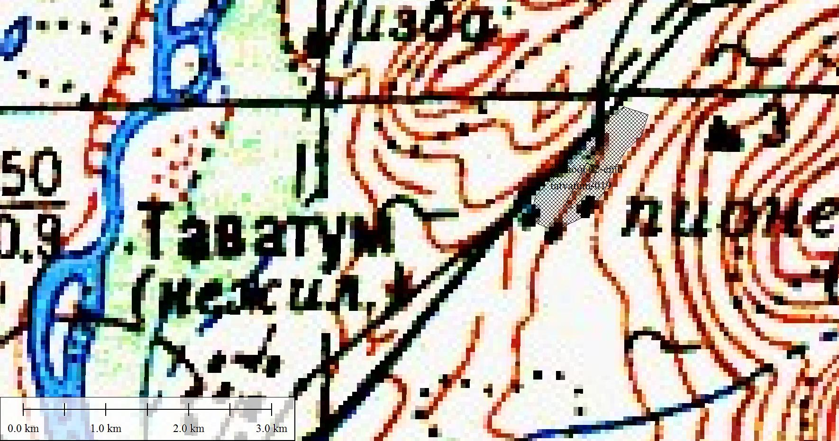
Рис. 1. Местоположение ООПТ памятник природы регионального значения «Таватумский»

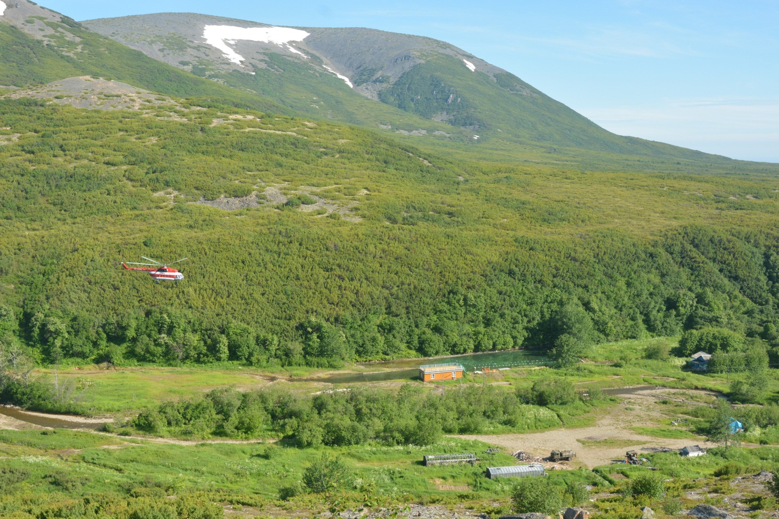
Фото 1. Памятник природы «Таватумский». Вид сверху.

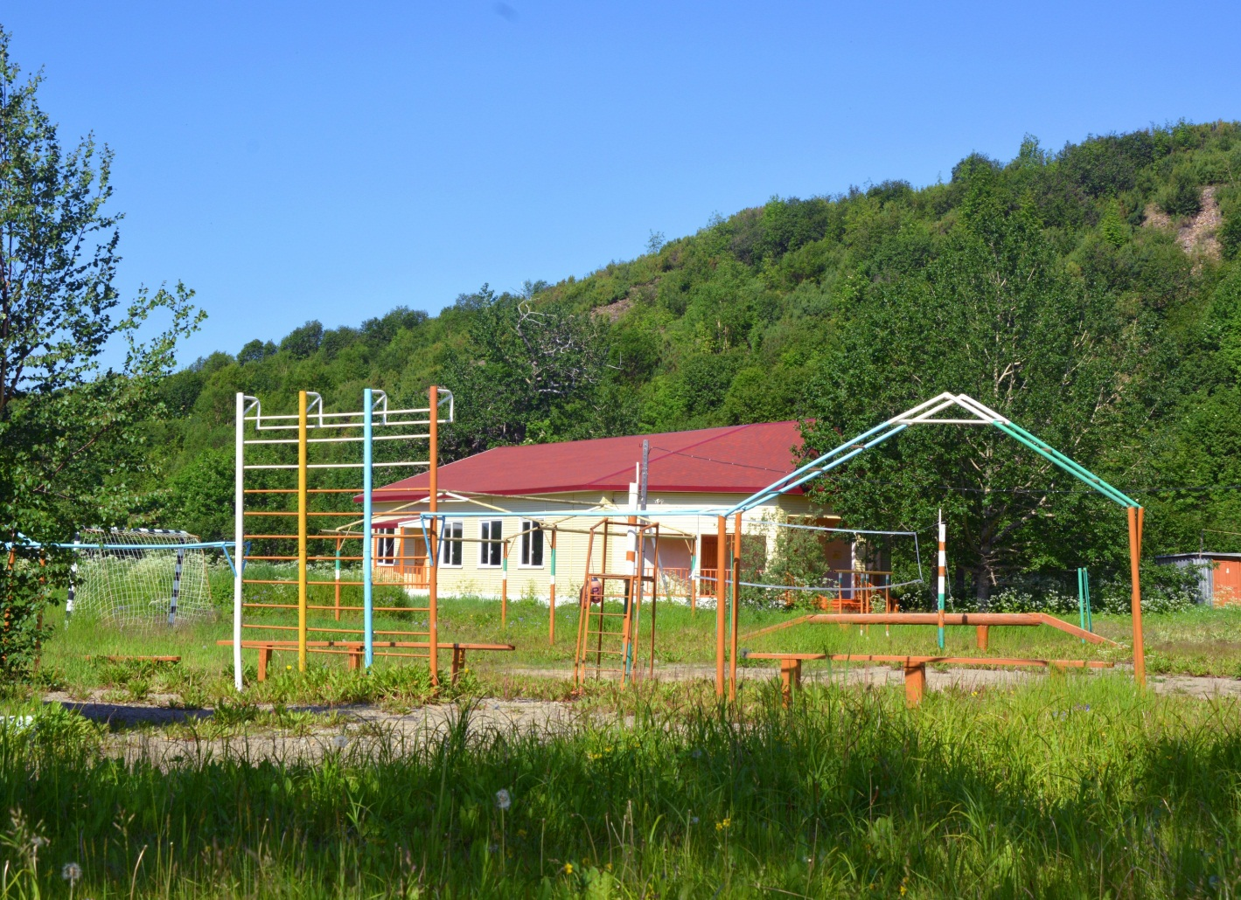
Фото 2. Памятник природы «Таватумский». Детский оздоровительный лагерь.

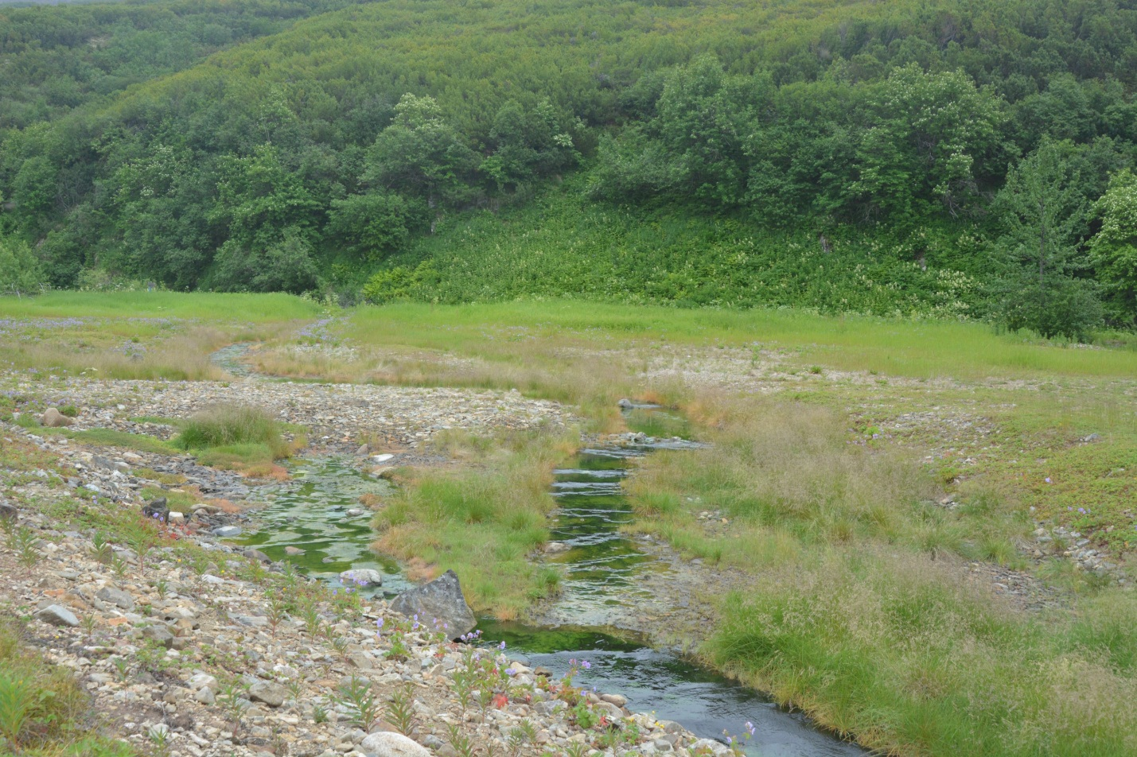
Фото 3. Памятник природы «Таватумский». Естественные термальные выходы.

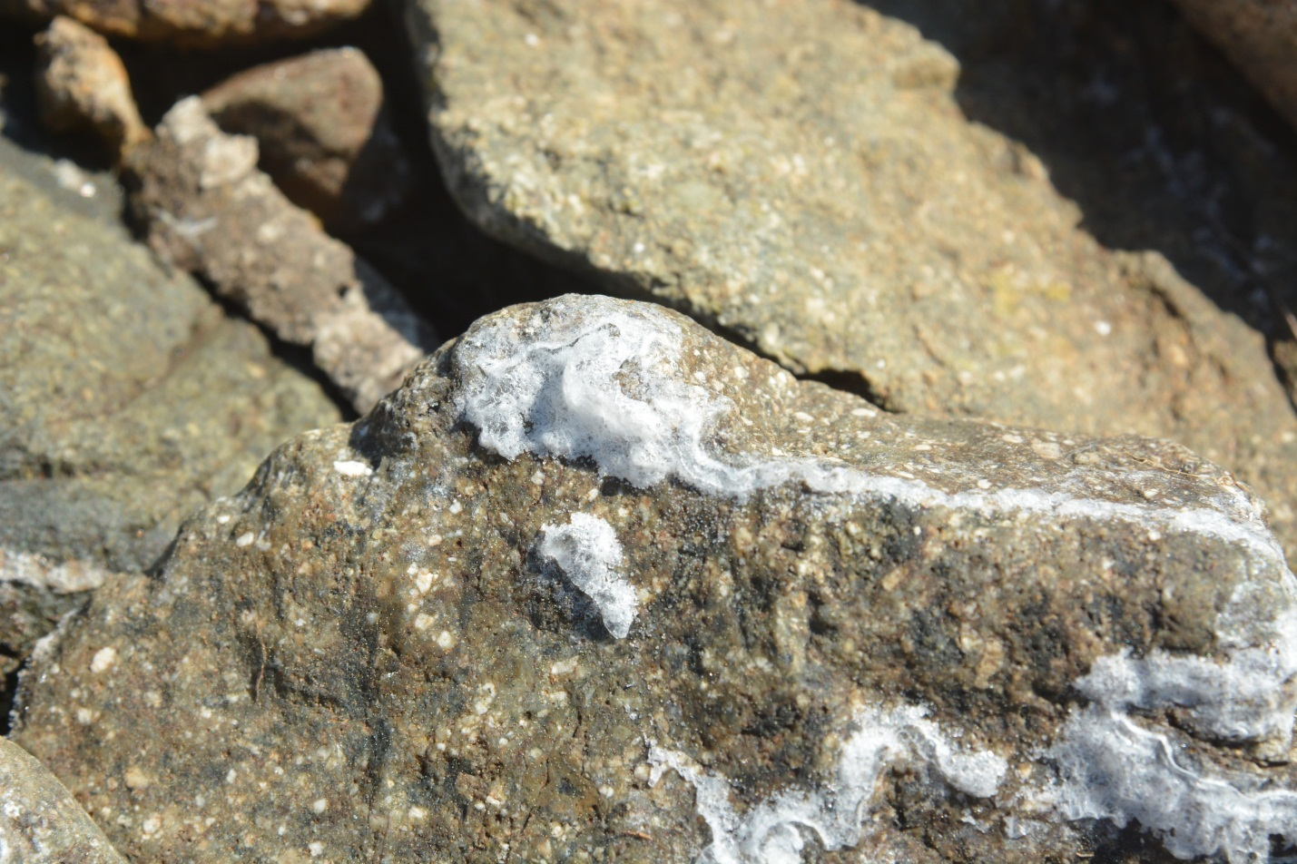
Фото 4. Памятник природы «Таватумский». Налет соли возле естественных термальных выходов.

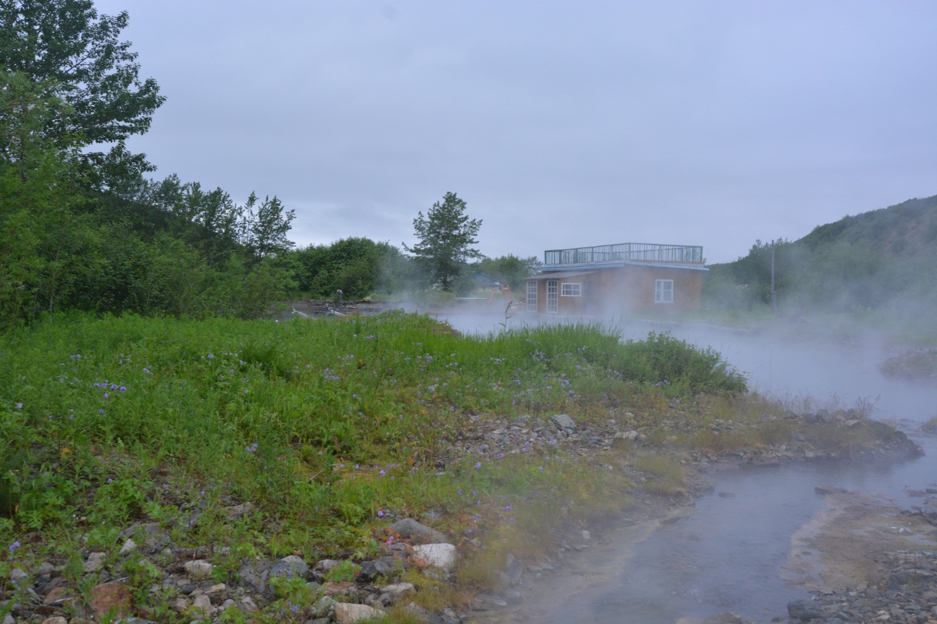

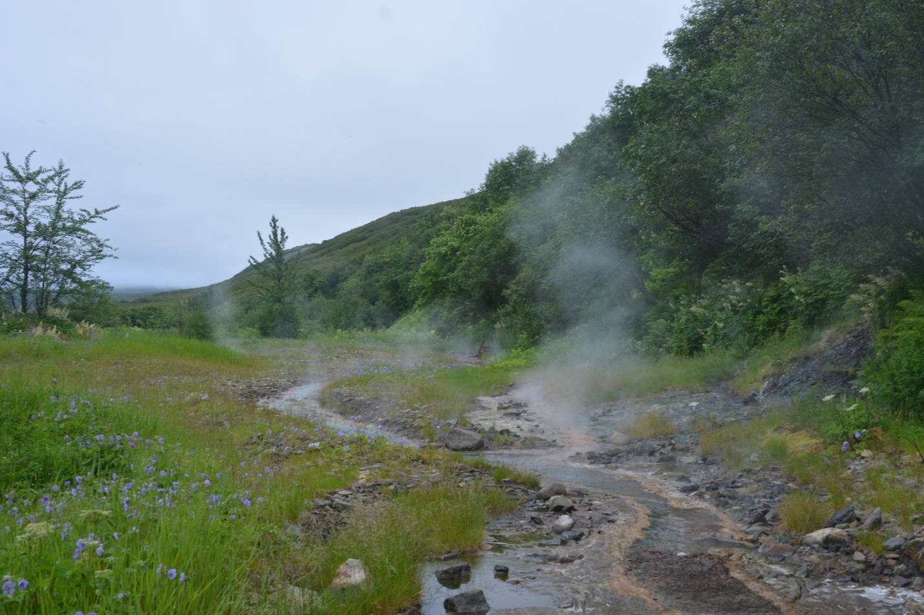
Фото 5, 6. Памятник природы «Таватумский». Теплый ручей от скважины.

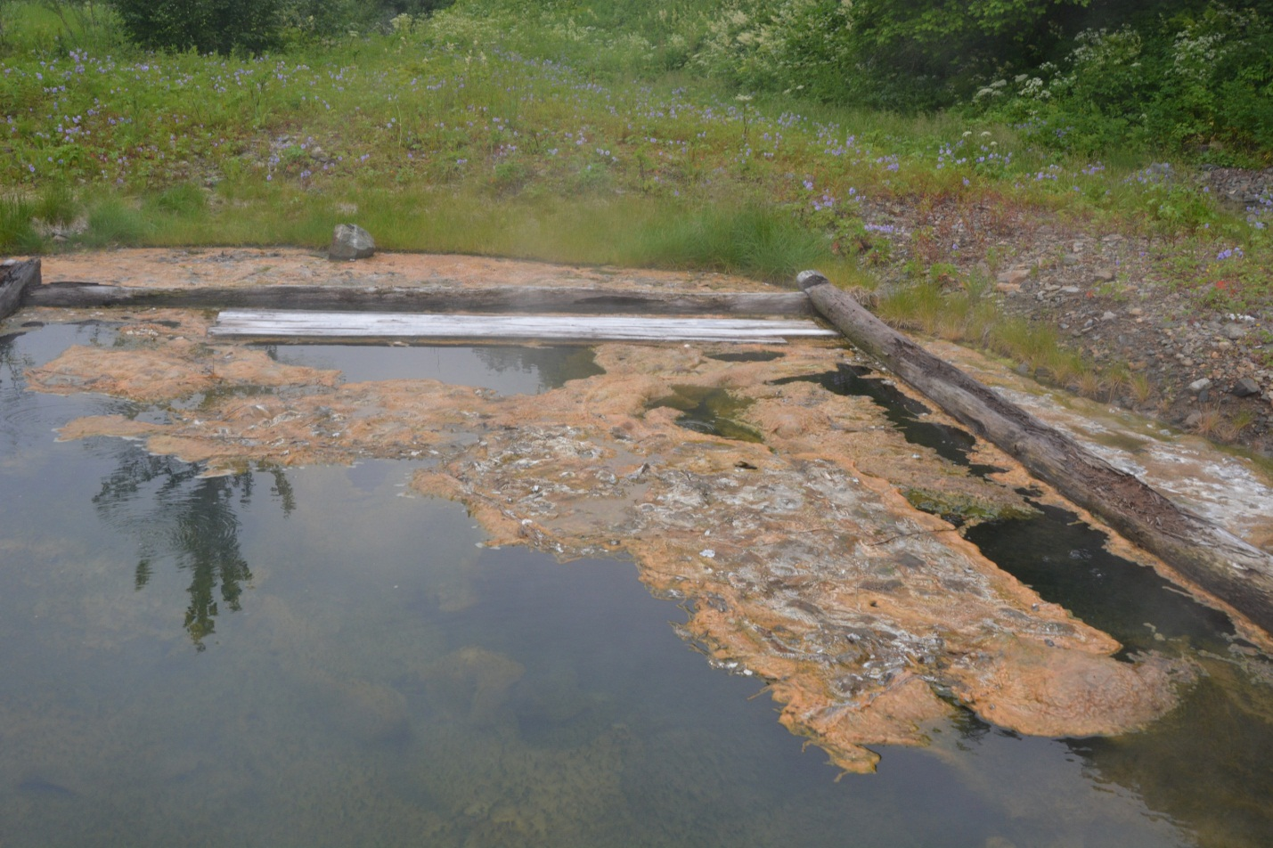
Фото 7. Памятник природы «Таватумский». Старый бассейн.

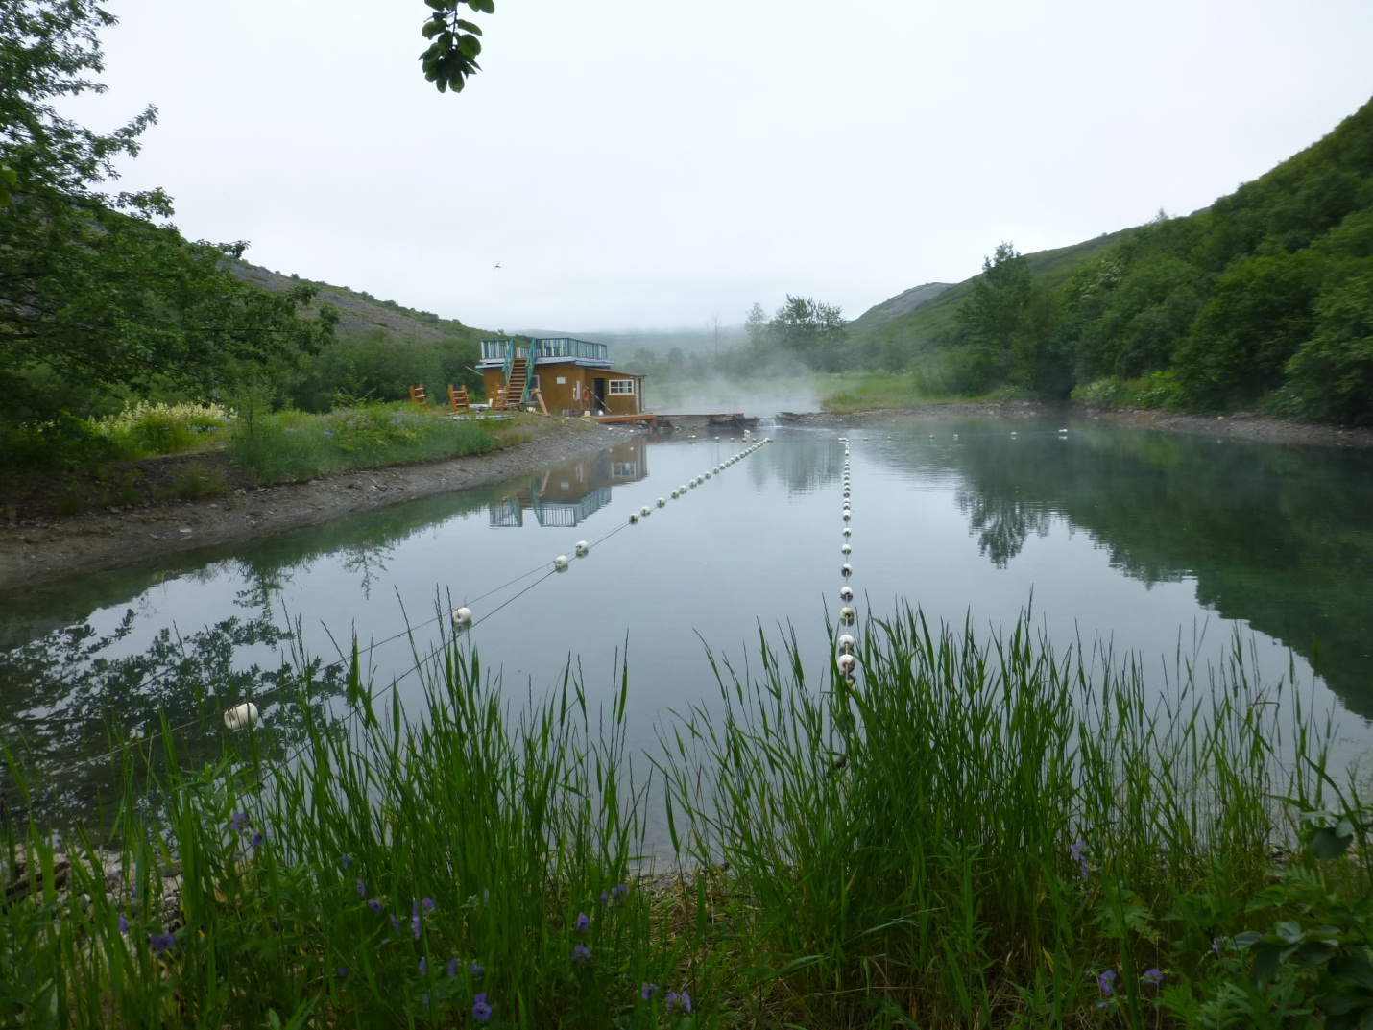
Фото 8. Памятник природы «Таватумский». Новый бассейн.

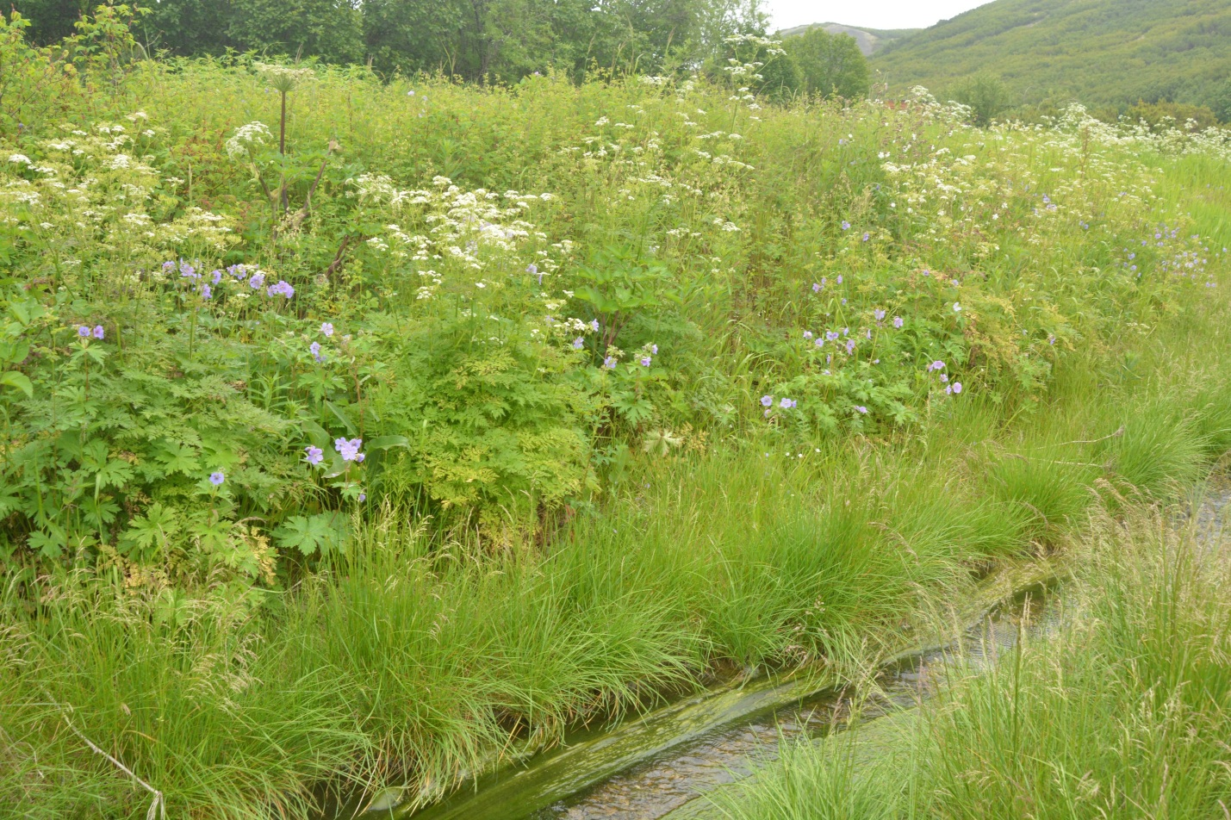

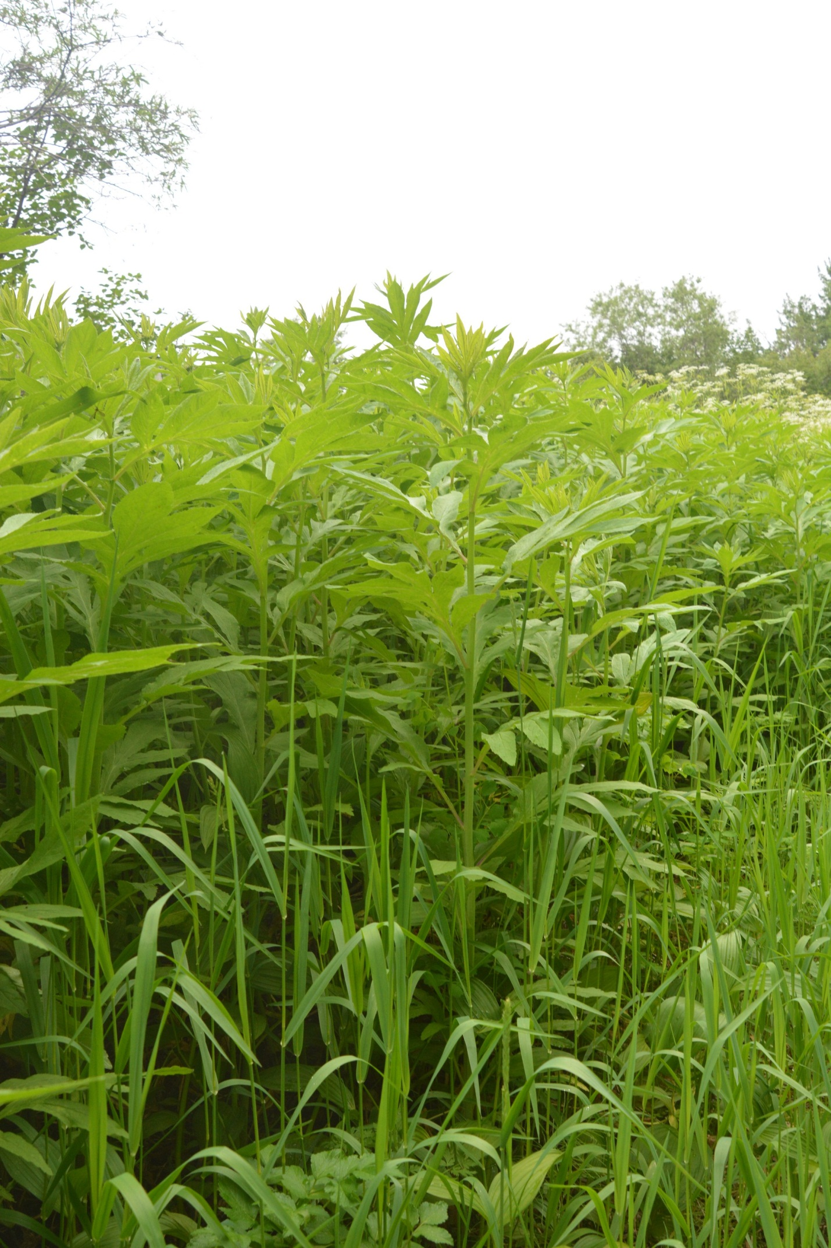
Фото 9, 10. Памятник природы «Таватумский». Высокотравье вдоль теплого ручья.

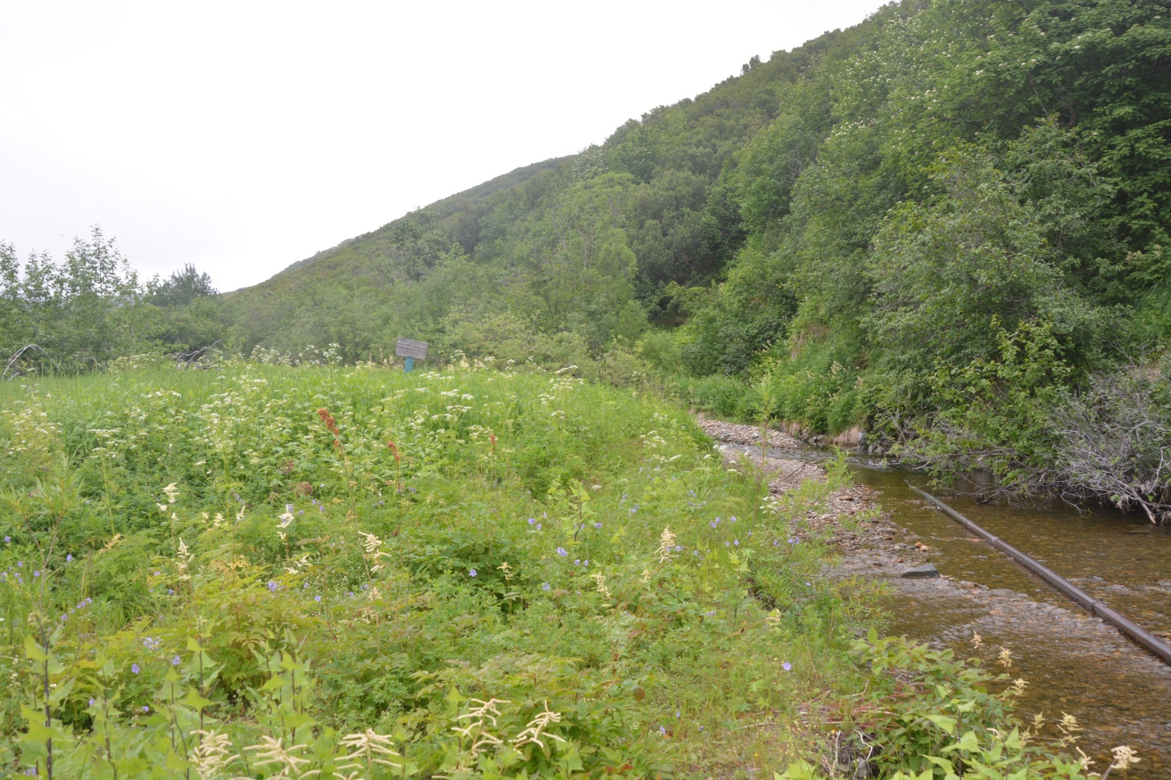
Фото 11. Памятник природы «Таватумский». Склоны с ольховником по левому борту долины.

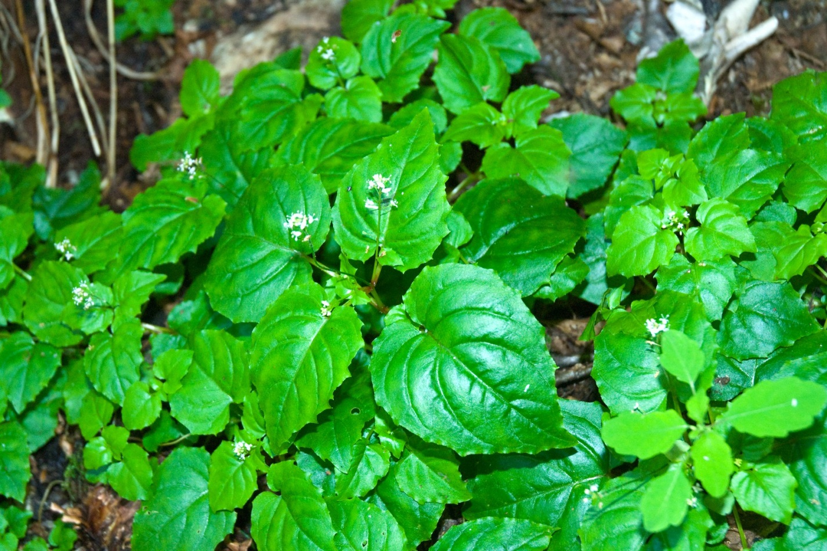
Фото 12. Памятник природы «Таватумский». Circaea alpina - Двулепестник альпийский. Вид внесен в Красную книгу Магаданской области.

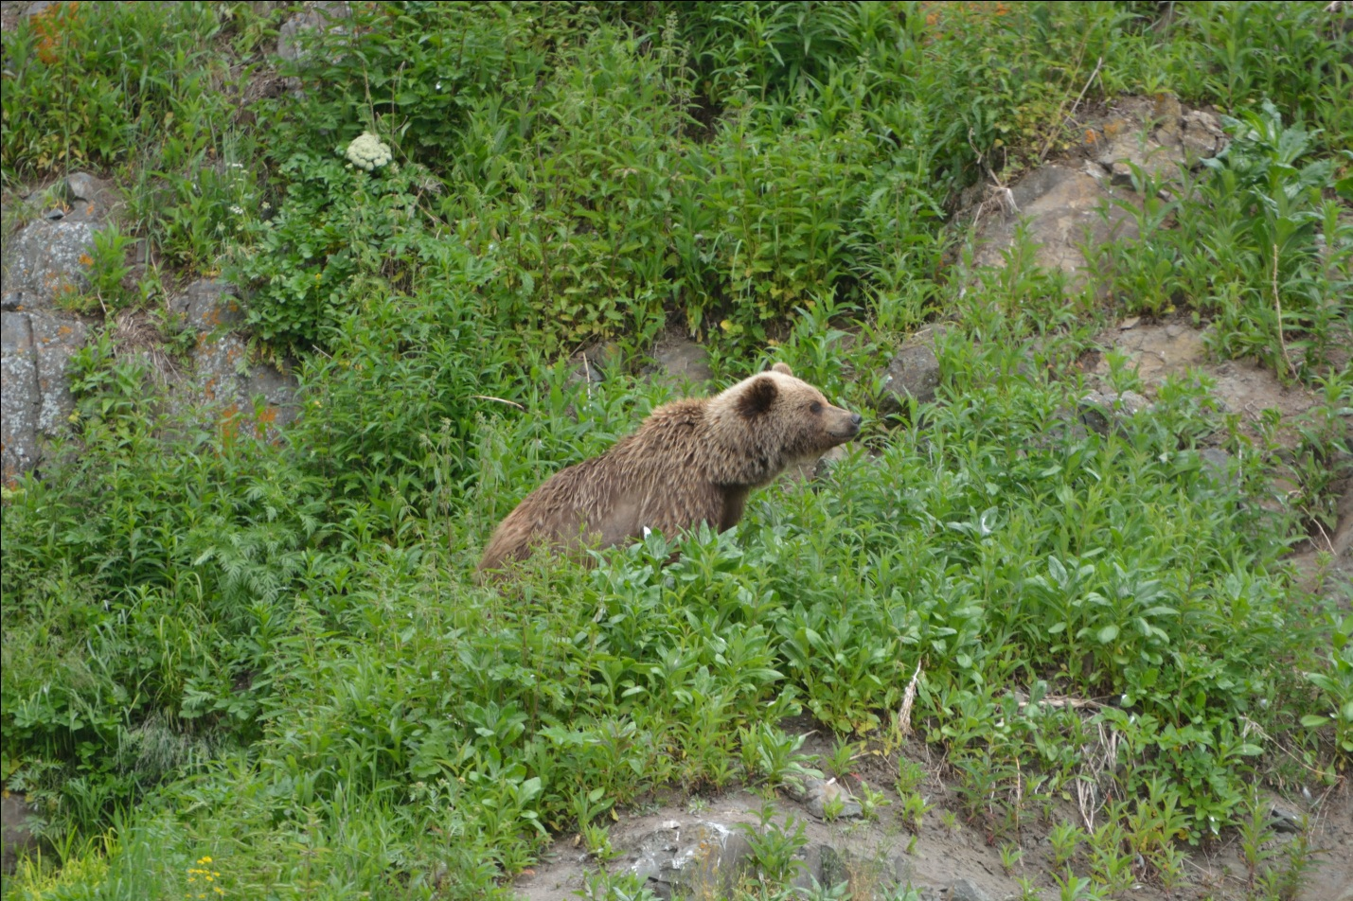
Фото 14. Приморские склоны между памятников природы «Широкинский» и «Таватумский». Медведь весьма обычен вблизи источников, нередко заходит и на территорию оздоровительного лагеря.

